2011年 呼 和 浩 特 市 中 考 试 卷
地理部分(满分30分)
一、选择题（下列各题的四个选项中，只有一个是最符合题目要求的。每小题1分，共12分）
1．亚洲与非洲的分界线苏伊士运河通了 （ ）
A．地中海和黑海 B．地中海和大西洋
C．地中海和红海 D．太平洋和大西洋
2．亚洲面积最大的气候类型是 （ ）
A．温带季风气候 B．温带大陆性气候
C．温带海洋性气候 D．亚热带季风气候
3．下列地区农业生产最为发达的是 （ ）
A．密西西比河流域 B．长江流域
C．印度河流域 D．湄公河流域
4．下列关于中美两国的叙述正确的是 （ ）
①两国领土大部分位于北温带②都是太平洋沿岸的国家③地形以平原为主，耕地面积广大是两国地形的共同点④两国最大湖泊都是内流湖⑤美国面积最大的农业区与我国西北地区的农业生产类型相似
A．①②③ B．②③④ C．①③⑤ D．①②⑤
图1为我国四省区轮廓图，读图完成5—8题
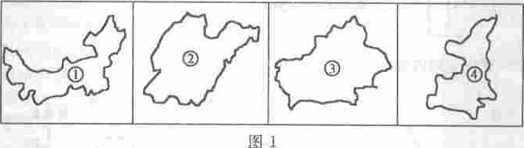
5．四省区植被由东向西变化最为显著的是 （ ）
A．① B．② C．③ D．④
6．四省区水土流失最为严重的是 （ ）
A．① B．② C．③ D．④
7．四省区水灾隐患最大的是 （ ）
A．① B．② C．③ D．④
8．为我国东部发达地区输送清洁能源贡献最大的是 （ ）
A．① B．② C．③ D．④
9．在青藏高原地区发展温室大棚种植蔬菜，可以充分利用的优势自然条件是 （ ）
A．热量丰富 B．土壤肥沃 C．水源充足 D．光照强
图2是地球公转示意图．读图完成l0—ll题
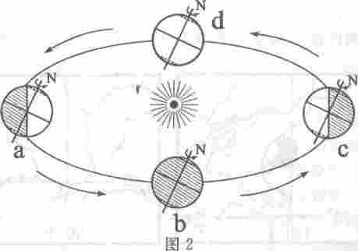
10．当位于35°S的房屋内部接受阳光照射面积最小时，地球位于图2中的（ ）
A．a处 B．b处 C．c处 D．d处
11．地中海沿岸进人旅游旺季的时期是 （ ）
A．从a到b这一时期 B．从b到c这一时期
C．从c到a这一时期 D．从b到d这一时期
12．下列叙述不正确的是（ ）
A．地球自转1小时，旋转的经度为15°
B．赤道上经度相差1°，纬线的弧长约为111.1千米
C．当70°N—90°N地区出现极昼时，太阳直射20°N纬线
D．在等高线地形图上，凡是等高线闭合的地方，一定是山峰
二、综合题(14分)
13．读图3，完成下列内容。(每空l分，共5分)
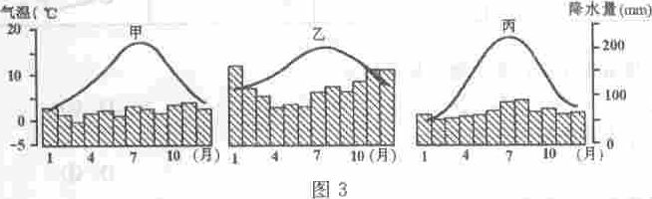
(1)图3中三地的气候类型相同，该气候最主要分布区是 ，其特点是
。
(2)图3中甲、乙、丙三地所处纬度相差不大，如果三地在同一地区，那么三地中位于最西边的是 ， 判断理由是 。
14．读图4，完成下列内容。（每空l分，共5分)
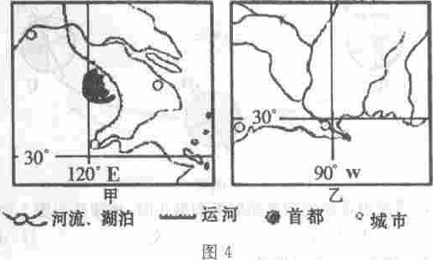
(1)甲图所示河流注入 （海），乙图所示河流注入 （湾）。
(2)若只从这两条河流流域内降水考虑，这两条河流水文特征的相似之处是
。
(3)这两条河流相比较，水能资源较为丰富的是 （填河流名称)，造成这一特点的最主要原因是 。
15．图5为我国某高原局部地区的等高线示意图，读图完成下列内容。(每空1分，共4分)
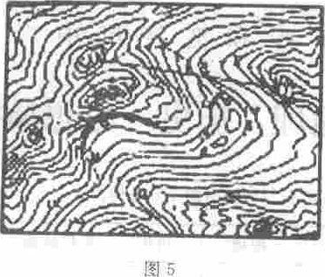
(1)图中等高线表示的是 (农田利用形式)，这一景观的形成原因主要是该地形区有 、 的特点。
(2)图示景观从环境保护角度看，可以减轻 。
三、简答题(4分)
16.从自然条件分析为什么欧洲西部地区畜收业发达？



